АОУДОД УР «Республиканский эколого-биологический центр»

Исследовательская работа:
«Гырон быдтон –праздник окончания весенних
полевых работ удмуртов»

Выполнила: Никитина Софья, воспитанница Эколого-биологической школы АОУДОД УР «РЭБЦ», ученица 4 «Б» класса БОУ УР УГНГ им. К.Герда

Руководитель:
Бычкова Ольга Витальевна, педагог дополнительного образования АОУДОД УР «РЭБЦ»

Ижевск, 2013 г.
Содержание
Введение 3
1. Теоретическая часть 5
2. Практическая часть 9
Выводы 11
Заключение 12
Список литературы 13
Приложение

Введение
Мне стало интересно узнать, как проводился раньше праздник «Гырон быдтон». Моя бабушка в разговоре с соседками часто вспоминает об этом. Важное место в жизни удмуртской деревни играли календарно-обрядовые праздники. Они сопровождались праздничными народными гуляньями и развлечениями, в которых нередко участвовала вся деревня.
Народные праздники представляли яркую демонстрацию народного творчества: устно-поэтическую, музыкальную, хореографическую, прикладную, театральную. Они выполняли не только развлекательную функцию, через них подрастающее поколение приобщалось к установившемуся укладу жизни, усваивало эстетические взгляды народа, морально-этические нормы поведения и культурно-идеологические ценности.
Календарные обряды и праздники удмуртов возникли и сложились под влиянием основных видов хозяйственной деятельности: охоты, рыболовства и, прежде всего – земледелия, сложно переплетаясь с магическими действиями, гаданиями, приметами и суевериями, молитвенными и песенными заклинаниями и табу на какие-либо действия.
Все работы, связанные с земледелием, носили сезонный характер. Выделяют три основных цикла сезонных занятий удмуртов: весенне-летние, осенние, зимние.
Цель моего исследования:
Узнать, как проводился праздник «Гырон быдтон» и в каких условиях.
Задачи:
1. Как проводился традиционный праздник «Гырон быдтон» у языческих удмуртов.
2. Как стали отмечать праздник удмурты после того, как приняли христианство.
3. Изменилось ли содержание праздника в наши дни.
Я выдвинула гипотезу: праздник «Гырон быдтон» проводился по разному в разные периоды жизни удмуртов.
Объект исследования: праздник « Гырон быдтон ».
Методы исследования:
- изучение литературных источников
- наблюдение
- метод интервью
- анализ полученных данных

1.Теоретическая часть

Гырон быдтон известен почти всем этническим группам удмуртов, хотя названия могут быть разные: Гербер (после плуга), Гершид (буквально: гери шид, т.е. каша в честь плуга), Гырон быдтон (завершение вспашки). Этот календарный праздник проводится на лугу в самое красивое время - в период цветения.

Обрядовые праздники, проводимые после окончания весенней пахоты, занимали важное место в календарном цикле языческих удмуртов. Наверное, обряды окончания пахоты и сева (гырон быдтон, ю вось, вось) и троицы (куар басьтон, куар восян, трочин) нужно рассматривать как локальные проявления единого представления о необходимости проведения обрядов-благодарений в честь окончания сева и обеспечения будущего урожая, которые слились с троицей. Эти праздники проводились в начале дней летнего солнцестояния. [1]
В канун праздничного жертвоприношения каждый хозяин с семьей шел на свое поле. Там молился, выкапывая в земле небольшую ямку, и клал туда понемногу от принесенной с собою еды – вареное яйцо, масло, кусочек обрядовой стряпни юача или комеч. Молитва обычно содержала просьбу к Кылдысину (музъемез кылдытись инмар, бадзым инмар):
- «вить чиньы пыр пазьгем ю-няне мед потоз» (пригоршней посеянное зерно пусть уродится),
- «выжыысеныз кутскыса вылозяз мед тысялоз» (от корня до вершины пусть колосится). В дни праздника молились в домашних святилищах – куала. 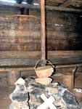
Рис. 2 Домашнее святилище куала.
Хозяйка готовила обрядовую стряпню, в том числе пресные лепешки – куар нянь, и, начинив их творогом, яйцами, угощала членов семейства. При этом в семье иногда устраивали своеобразное гаданье: вместе с начинкой в лепешку клали либо маленький сучок в форме солнца, либо кусочек еловой веточки, напоминавший борону. Если лепешки с этими символами попадут хозяину, значит все пойдет своим порядком, хозяин благополучно выполнит полевые работы; если попадут хозяйке, то плохой знак, значит, с хозяином что-то случится и мужскую работу в поле придется выполнять ей. [2]
Центральным действием праздника является общественное моление – быдзым восяськон. 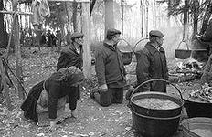
Рис.3 Моление богам. В больших котлах варят кашу.
Порядок появления людей на мольбище во время обряда был строго регламентирован: вначале приходили восясь жрец и два парчася (его помощники), несколько позже – ву ваись (водонос). Затем домохозяева. Обряд начинался с разжигания костра и обещания принести богу-покровителю земли соответствующую жертву. Жрец молился, прося бога, чтобы он помог благополучно провести праздник, обещая принести в жертву по примеру предков ю курбон. «Пыжем-позьтэм нянез кабыл мед басьтоз» (испечённый хлеб пусть благословит). «Кизем юэд-нянед мед удалтоз «(посеянные зёрна пусть дружно взойдут). «Инмарлы тау кариськом, няньмы мед удалтоз» (инмару благодарность воздаём, хлеба пусть уродятся).[3]
По окончании молитвы делил хлеб на кусочки и раздавал их присутствующим. Все с благоговением ели его. После этого ву ваись приносил воду из ручья и начинал поливать ею через березовую ветку спину жертвенного быка. Поливал до тех пор, пока животное не вздрагивало. Заколов его, жрец выливал в огонь ложку тёплой крови, вполголоса читая молитву. Когда бульон закипал, в мольбище тихо, чтобы не привлечь на себя внимание, входили с запасами хлеба и крупы домохозяева. Свои приношения они клали в чашки, стоящие на земле, покрытой белым холстом. Исполнив, что требуется, молча уходили. Когда поспевало мясо, его крошили в отдельное корыто, которое парчаси уносили к южной стороне мольбища, где на земле располагались и другие приношения. Из собранной крупы варили кашу. После этого начинался обряд благословения жертвенной пищи. Все участники моления, взяв в руки чашки с мясом и кашей, вставали лицом к югу. Стоящий во главе их жрец просил богов благословить жертву и благосклонно принять приношения. Во время молитвы он приподнимал кверху чашку с жертвенными приношениями. По окончании моления часть жертвенной пищи, предназначенной богу, бросалась в огонь, часть прикреплялась на ветки (вылэ мычон).[4]
Одним из главных моментов праздника «Гырон быдтон» являлись скачки на лошадях.
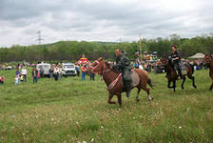
Рис. 4 Скачки на лошадях на празднике «Гырон быдтон».
К этому дню по деревне собирали яйца, у молодушек – головные полотенца и кисеты, чтобы вручить их в качестве призов победителям скачек и других игр-состязаний. Лошадь-победительницу на скачках кормили кашей. Развлекательная часть была традиционной: песни, хороводы, игры, пляски.
Гырон быдтон проводится на лугу в самое красивое время – в период цветения. По поверьям удмуртов, их Бог «Вось» 1 июня из молитвенного храма улетает на луга и возвращается обратно в Петров день (12 июля). Поэтому в этот период они молятся не в храме, а на природе. И, чтобы Бога ненароком не обидеть, случайно не задеть, с 1 июня по 12 июля запрещено рвать цветы и луговые травы.

- Практическая часть
Я решила встретиться с пожилыми жителями деревни Новая Казмаска и взять у них интервью. Вот, что рассказали мои соседка баба Валя - Байкова Валентина Яковлевна, 1945 года рождения и моя бабушка Никитина Капиталина Васильевна, 1946 года рождения (Прил. 1 Рис.1,2): «После принятия удмуртами христианства праздник «Гырон быдтон» утратил свои первоначальные ценности. Праздник проводили также в начале лета, вся деревня и стар и млад, собирались на краю деревни. Женщины одевали самые нарядные платья с украшениями, а накануне наводили порядок в доме. Некоторые женщины варили кашу и уху, другие ставили концерт, дети тоже ставили концерт. Председатель колхоза награждал тех, кто хорошо поработал на севе. Молодые и дети участвовали в конкурсах и соревнованиях, потом все шли кушать кашу и уху. Так проходил праздник, когда нам было уже 30-40 лет. А когда мы были еще совсем молодые, было, конечно, всё по-другому. Жители нашей деревни «дружили» с жителями деревни Якшур Завьяловского района, которая находится в 4-5 км от Казмаски. На Троицу жители Казмаски шли в гости к якшурцам, а через неделю якшурцы шли в гости к казмасцам. Почти все жители вместе с гостями ходили по всей деревне из дома в дом, во дворах устраивали танцы, пели песни, проводили игры. Эти гулянья продолжались до утра. На этих праздниках молодые девушки и парни знакомились, влюблялись, потом женились. До сих пор с якшурцами у нас тесные родственные связи». Жалко, что фотографий с тех времен не осталось. 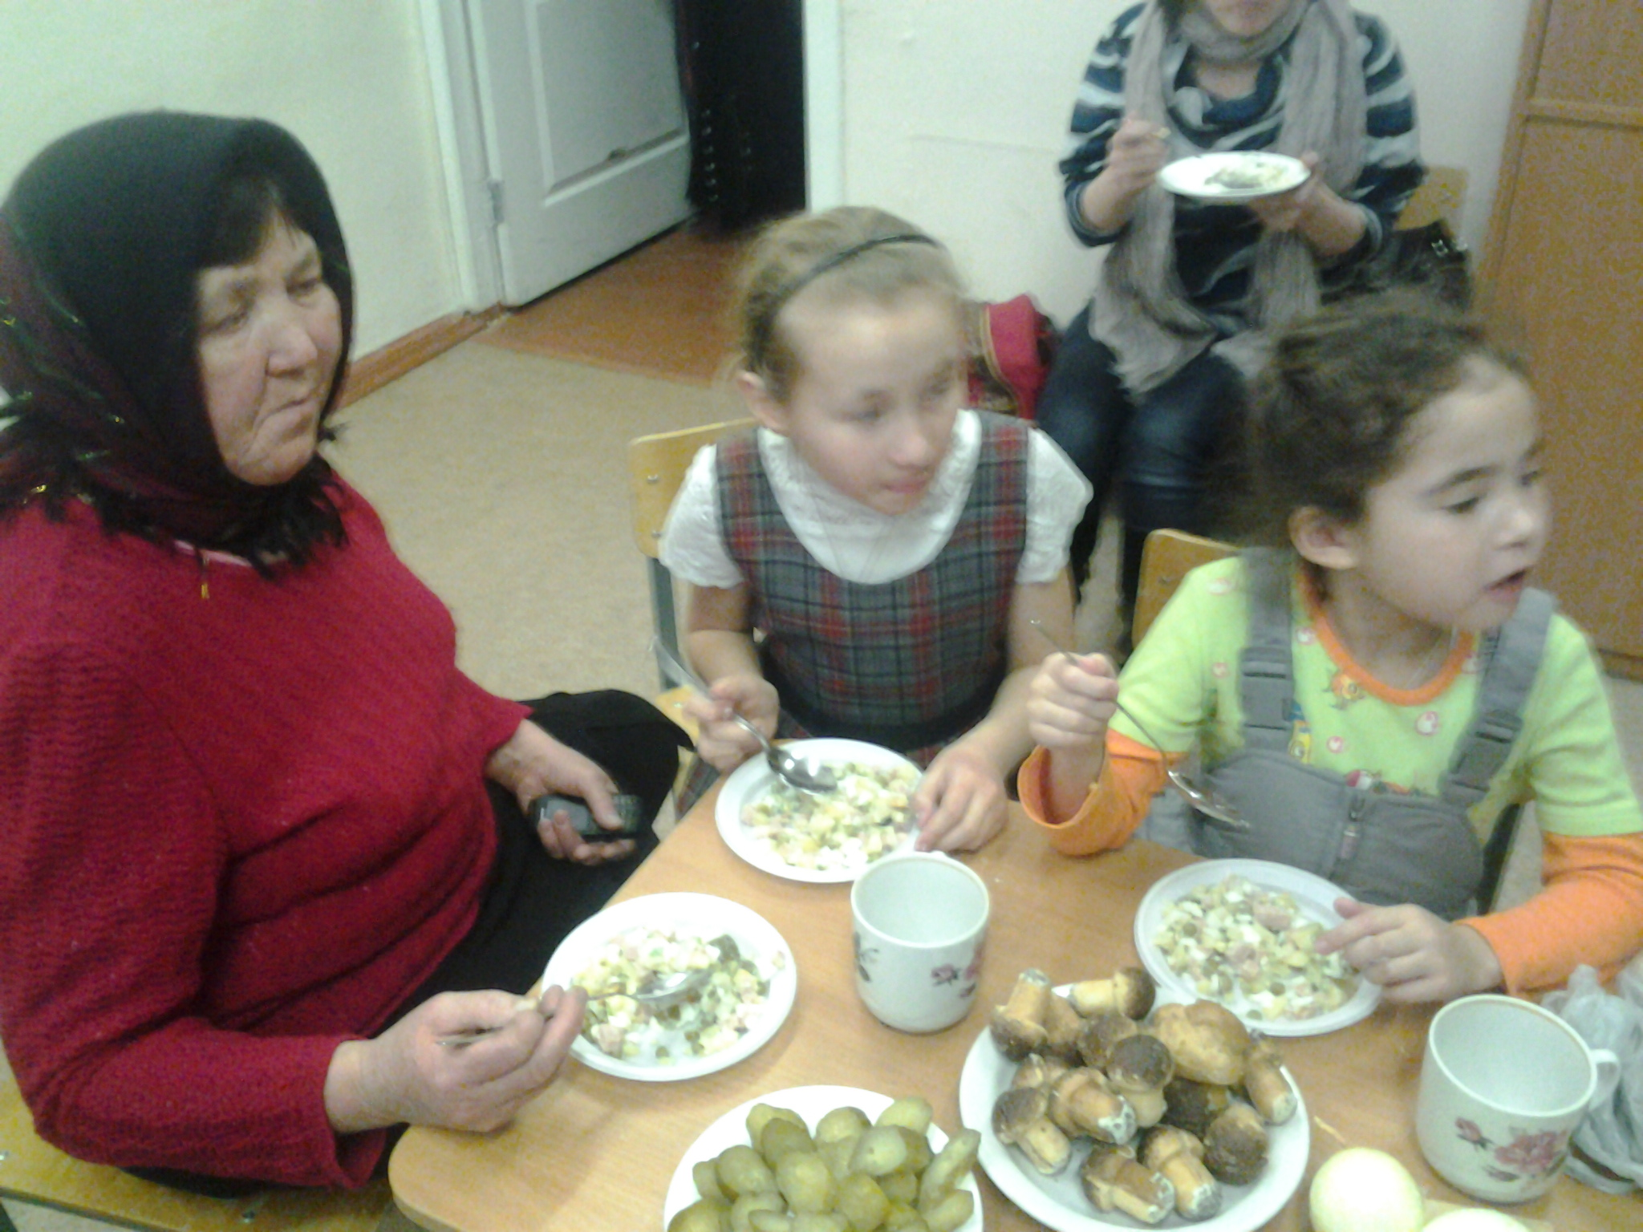
Рис. 5 Моя бабушка Капитолина Васильевна, я и моя сестрёнка Алина
Ещё больше изменилось содержание праздника в наши дни. Сейчас, благодаря нашим учёным-этнографам, вновь возвращаются в праздники те ценности, от которых мы когда-то ушли. Поэтому вновь самым главным кушанием на данном празднике является молитвенная каша. Её варят на костре, в больших котлах. Современные предприниматели жарят шашлыки, привозят выпечку. Особенно большим спросом начала пользоваться традиционная удмуртская кухня. Руководители хозяйств чествуют и награждают своих работников за успешную работу. Организуется красочная выставка-ярмарка изделий декоративно-прикладного искусства, где свои работы представляют все 25 районов Удмуртии. Выступают на полевой сцене профессиональные и народные творческие коллективы. Частыми гостями праздника «Гырон быдтон» являются иностранные граждане.

Выводы
На основании анализа полученных данных можно сделать следующие выводы:
1.Традиционный праздник языческих удмуртов «Гырон быдтон» был посвящён окончанию весенних полевых работ. Праздник проходил на лугу, на берегу реки, куда собирались жители всей деревни красиво и нарядно одетые, женщины в национальных костюмах. Центральным действием праздника, когда ещё удмурты были язычниками, являлось общественное моление – быдзым восяськон. Обряд начинался с разжигания костра и обещания принести богу-покровителю земли соответствующую жертву. Жрец молился, прося бога, чтобы он помог благополучно провести праздник, обещая принести в жертву по примеру предков ю курбон.
2.После принятия христианства, прихода советской власти в страну, праздник «Гырон быдтон» удмуртов праздновался иначе. Из содержания праздника было убрано общественное моление и жертвоприношение. Люди в основном на празднике больше веселились, встречались друг с другом, знакомились.
3.Ещё больше изменилось содержание праздника в наши дни. Сейчас, благодаря нашим учёным-этнографам, вновь возвращаются в праздники те ценности, от которых мы когда-то ушли. Поэтому вновь самым главным кушанием на данном празднике является молитвенная каша. Организуется красочная выставка-ярмарка изделий декоративно-прикладного искусства, где свои работы представляют все 25 районов Удмуртии. Выступают на полевой сцене профессиональные и народные творческие коллективы.

Заключение
На сегодняшний день понимание реальных основ и функций праздника гырон быдтон в значительной степени утрачено. Историю, этнографию, самобытность своего народа надо знать, больше общаться с бабушками, дедушками. [6]
Выполняя данную работу, я больше узнала о традициях удмуртского народа. Для себя я поставила цель, что в этом году обязательно со своей семьёй поеду на республиканский праздник «Гырон быдтон».
Благодарю за помощь в моей работе моего классного руководителя, мою бабушку и моего руководителя.

Список литературы

- Владыкин В.Е. Календарные обряды и праздники. –Ижевск, Удмуртия. стр.12-18
- Владыкин В.Е.,Христолюбова Л.С. Этнография удмуртов, стр.25-37
- Измайлова Е. Вашкала сямьёс. Йыр – пыд сётон // Инвожо, 1999. № 3,4
- Верещагин Г.Е. Вотяки Сосновского края // собрание сочинений. Ижевск 1995.
- Луппов П.Н. Вотская Языческая религия // Памятники отечества. Полное описание: Удмуртия. Выпуск 33 – 192 стр.
- Удмурты. Историко – этнографические очерки. Ижевск, 1993 – 388 стр.

ПРИЛОЖЕНИЕ

Приложение 1.

Рис.1 1998 год, деревня Новая Казмаска Завьяловского района. Справа моя бабушка Никитина Капитолина Васильевна.

Рис.2 На празднике «Гырон быдтон» в д.Новая Казмаска.
Моя бабушка вторая слева.

